Сегодня глава управы Теплый Стан Комиссаров Николай Сергеевич вместе мастером спорта международного класса по киокусинкай каратэ Александром Еременко посетили концерт посвященный 8 марта, организованный для общественных советников
06.03.2025
Сегодня глава управы Теплый Стан Комиссаров Николай Сергеевич вместе мастером спорта международного класса по киокусинкай каратэ Александром Еременко и молодежной палатой района посетили концерт посвященный 8 марта, организованный для общественных советников и жителей района в ГБУ МДЦ "Атлант"!
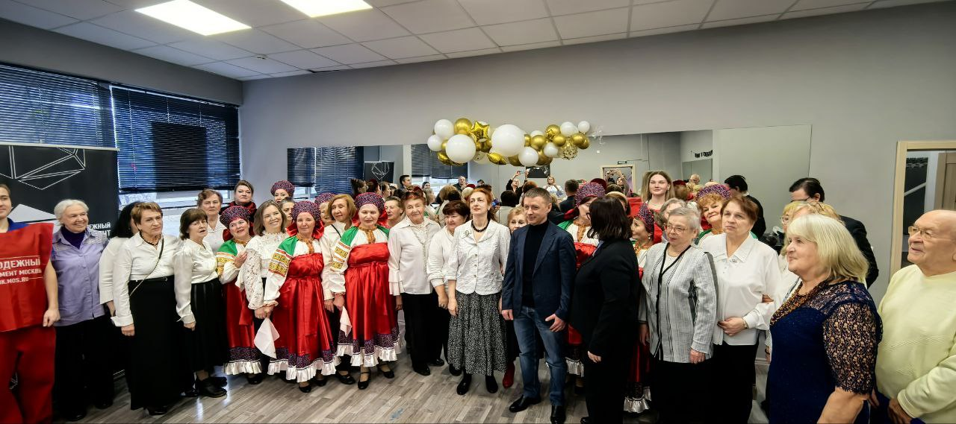
Почетные гости душевно и тепло, поздравили женщин с наступающим праздником 8 марта! Весна приходит в Теплый Стан вместе с улыбками и хорошим настроением! "Дорогие женщины нашего прекрасного района Теплый Стан! От всей души поздравляю вас с наступающим праздником весны! Вы наполняете наш мир красотой, заботой и теплом. Спасибо за вашу энергию, поддержку и активное участие в жизни района. Желаю вам счастья, здоровья и весеннего настроения!" — отметил Александр Еременко.

Адрес страницы: http://teplystan.mos.ru/social-services/detail/12844205.html
Управа района Теплый Стан города Москвы

